ĐẠI HỌC CẦN THƠ
TRƯỜNG CÔNG NGHỆ THÔNG TIN & TRUYỀN THÔNG



NỀN TẢNG CÔNG NGHỆ SỐ

Đề tài:
KHÁM PHÁ CÁC XU HƯỚNG CNTT MỚI NỔI

Giáo viên hướng dẫn:
Ths.GVC Nguyễn Minh Trung
Sinh viên thực hiện:
1. Nguyễn Minh Trang | B2508380
2. Lê Ngọc Bảo Trân | B2508381
4. Huỳnh Minh Trí | B2508382
3. Lê Ngọc Thảo Vy | B2508384
5. Bùi Kim Yến | B2508385

Cần Thơ, tháng 12 năm 2025
LỜI CẢM ƠN
Để hoàn thành bài báo cáo về chủ đề “Các công cụ AI đang thay đổi giáo dục như thế nào”, em xin chân thành cảm ơn tới thầy Ths.GVC Nguyễn Minh Trung vì đã hỗ trợ và dạy bảo chúng em trong suốt quá trình học tập tại Đại học Cần Thơ, Trường Công nghệ thông tin & Truyền thông.
Trong suốt quá trình học tập để rút ra được bài báo cáo cuối cùng này, chúng em đã học hỏi và nhận được sự dạy bảo tận tình, nhiệt huyết của thầy Nguyễn Minh Trung. Chúng em được sự dạy dỗ từ thầy đó chính là sự vinh hạnh và một lần nữa chúng em xin chân thành cảm ơn thầy đã đồng hành cùng chúng em suốt một học kì qua.
Dù bài của chúng em đã hoàn thành nhưng sẽ vẫn còn nhiều thiếu sót. Mong thầy có thể thông cảm và cho chúng em những lời góp ý chân thành để tụi em có thể khắc phục và phát triển tốt hơn trong tương lai.
Chúng em xin chân thành cảm ơn Ths.GVC Nguyễn Minh Trung.

Cần Thơ, tháng 12 năm 2025
Sinh viên thực hiện:

1. Nguyễn Minh Trang | B2508380
2. Lê Ngọc Bảo Trân | B2508381
4. Huỳnh Minh Trí | B2508382
3. Lê Ngọc Thảo Vy | B2508384
5. Bùi Kim Yến | B2508385

Link Github:
https://github.com/trib2508382/ThucHanh10_Nhom9.git

Mục lục
Chương 1: Giới thiệu chủ đề 1
1.1 Bối cảnh 1
1.2 Đặt vấn đề 1
1.3 Mục tiêu 1
1.4 Đối tượng và phạm vi nghiên cứu 2
1.5 Phương pháp nghiên cứu 2
Chương 2: Khái niệm 3
2.1 Khái niệm về trí tuệ nhân tạo 3
2.1.1 Trí tuệ nhân tạo (AI) là gì ? 3
2.1.2 Các loại trí tuệ nhân tạo: 3
2.2 Khái niệm về các công cụ AI trong giáo dục: 3
2.2.1 Khái niệm: 3
2.2.2 Vai trò và tiềm năng 3
Chương 3: Mô tả các công nghệ AI chính 5
3.1 AI tạo sinh 5
3.1.1 ChatGPT 5
3.1.2 Gemini 6
3.1.3 Microsoft Copilot 6
3.2 Hệ thống Học tập thích ứng 7
3.2.1 Duolingo 7
3.2.2 ALEKS 8
3.3 Gia sư AI và Trợ lý ảo 10
3.3.1 Querium 10
3.3.2 Trợ lý ảo trong LMS 11
Chương 4: Ứng dụng trong giáo dục 13
4.1 Đối với học sinh/sinh viên 13
4.1.1 Cá nhân hóa lộ trình học tập 13
4.1.2 Gia sư ảo và phản hồi tức thì 13
4.1.3 Hỗ trợ tiếp cận và hòa nhập 14
4.1.4 Hỗ trợ học sinh khuyết tật học 14
4.2 Đối với giáo viên/giảng viên 14
4.2.1 Hỗ trợ giảng dạy và sáng tạo nội dung 14
4.2.2 Tự động hóa đánh giá và quản lý 14
4.3 Đối với nhà trường/tổ chức giáo dục 15
4.3.1 Đào tạo chuyên sâu và nghiên cứu 15
4.3.2 Hệ thống quản lý quan hệ sinh viên 15
4.3.3 Kiểm soát tính minh bạch và đạo đức AI 15
4.4 Ứng dụng AI nâng cao và chiến lược 15
4.4.1 Lớp học thực tế ảo/tăng cường 15
4.4.2 Học tập bằng phương pháp trò chơi hóa thích ứng 16
4.4.3 Giám sát thi cử trực tuyến 16
4.4.4 Phân tích dữ liệu học thuật lớn 16
Chương 5: LỢI ÍCH VÀ THÁCH THỨC CỦA TRÍ TUỆ NHÂN TẠO TRONG GIÁO DỤC 17
5.1 Những lợi ích thực tế của AI 17
5.1.1 Cá nhân hóa 17
5.1.2 Xóa bỏ rào cản “biên giới ảo” 18
5.1.3 Hỗ trợ giáo viên để tập trung chuyên môn 19
5.1.4 Vừa học vừa chơi 20
5.2 Những mặt trái và rủi ro 20
5.2.1 Đạo văn và lười tư duy 20
5.2.2 Sự “thiên vị” của AI 21
5.2.3 Sự ảnh hưởng của khoảng cách giàu - nghèo 21
5.2.4 Bảo mật thông tin 21
5.2.5 Nỗi lo mất việc và thiếu vắng cảm xúc con người 21
Chương 6: Kết luận và Hướng phát triển 22
6.1 Kết luận 22
6.2 Hạn chế 22
6.2.1 Thiếu cảm xúc và không thể thay thế sự thấu hiểu của giáo viên ………………………………………………………………….22
6.2.2 Phụ thuộc vào dữ liệu và nguy cơ sai lệch, thiên vị 22
6.2.3 Làm giảm tư duy độc lập và tư duy phản biện khi lạm dụng 23
6.2.4 Tăng nguy cơ gian lận học thuật 23
6.2.5 Gây bất bình đẳng trong tiếp cận công nghệ 23
6.2.6 Rủi ro về bảo mật và quyền riêng tư dữ liệu 23
6.3 Hướng phát triển (Tương lai) 23
6.3.1 Kết hợp AI với công nghệ VR/AR để tạo môi trường học tập ảo ………………………………………………………………….23
6.3.2 Phát triển AI cảm xúc (Emotional AI) 23
6.3.3 Xây dựng các hệ thống AI chuyên biệt theo từng môn học 23
6.3.4 Đào tạo giáo viên về năng lực sử dụng AI 24
6.3.5 Hoàn thiện khung pháp lý và chuẩn đạo đức 25
6.3.6 Tăng cường hợp tác nhà trường, doanh nghiệp, cơ quan quản lý ………………………………………………………………….25
Tài liệu tham khảo 26

DANH MỤC HÌNH
Hình 3-1, Hình ảnh của ChatGPT 5
Hình 3-2, Hình ảnh của Gemini 6
Hình 3-3, Hình ảnh của Microsoft Copilot 7
Hình 3-4, Hình ảnh của Duolingo 8
Hình 3-5, Hình ảnh của ALESKS 9
Hình 3-6, Hình ảnh của Querium 11
Hình 5-1, Sơ đồ quy trình hoạt động của hệ thống Adaptive Learning 18
Hình 5-2, Bản đồ nhiệt thể hiện sự phân bố người học trên các nền tảng MOOC toàn cầu 18
Hình 5-3, Giáo viên sử dụng bảng điều khiển (Dashboard) thông minh 19
Hình 5-4, Giao diện công cụ phát hiện văn bản AI 20
Hình 5-5, Infographic về cơ chế hình thành Bias trong AI 21

DANH MỤC BẢNG

Bảng 5-1, So sánh khả năng tiếp cận giáo dục trước và sau khi có AI 19
Bảng 6-1, Cấu trúc cấp cao của khung năng lực AI: các khía cạnh và mức độ tiến triển 24

Giới thiệu chủ đề

Bối cảnh
Sự phát triển nhanh chóng của Trí tuệ nhân tạo, đặc biệt là các mô hình AI tạo sinh như ChatGPT, đang tạo ra những thay đổi đa chiều trong nhiều lĩnh vực, trong đó giáo dục cũng chịu ảnh hưởng mạnh mẽ nhất. Công nghệ mới không chỉ mở ra những phương thức học tập linh hoạt, thông minh mà còn cho phép cá nhân hóa quá trình học theo nhu cầu và năng lực của từng người học. Trong bối cảnh chuyển đổi số diễn ra mạnh mẽ, đối với yêu cầu đổi mới phương pháp dạy học trở nên cần thiết hơn bao giờ hết..

Đặt vấn đề
Trong bối cảnh công nghệ phát triển mạnh mẽ, mô hình giáo dục truyền thống – nơi giảng viên giữ vai trò trung tâm và hoạt động dạy học chủ yếu diễn ra trực tiếp trên lớp – đang bộc lộ nhiều hạn chế. Phương pháp “thầy giảng – trò nghe” khiến học sinh chỉ biết ghi chép, thụ động trong học tập và ít có cơ hội phát huy sự sáng tạo.
Bên cạnh đó, chương trình học hiện nay cũng chứa nhiều nội dung lý thuyết nặng, thiếu tính ứng dụng và sáng tạo khiến người học dễ rơi vào tình trạng chán nản, không còn hứng thú học khi so với sự phát triển của ngành giải trí hiện nay. Tranh đua với các con điểm thay vì thật sự hứng thú, đam mê càng khiến quá trình học tập trở nên áp lực và kém hiệu quả.
Những thực trạng trên đặt ra yêu cầu cấp thiết phải đổi mới phương pháp giáo dục, tăng cường ứng dụng trí tuệ nhân tạo, tạo môi trường học tập chủ động và phù hợp với nhu cầu của người học trong thời đại số.

Mục tiêu
Bài nghiên cứu này nhằm khám phá các công cụ trí tuệ nhân tạo đang được ứng dụng trong giáo dục, đồng thời phân tích tác động của chúng đối với phương pháp giảng dạy và quá trình học tập của học sinh. Ngoài ra, nghiên cứu còn đánh giá các lợi ích, thách thức phát sinh từ việc triển khai AI trong môi trường giáo dục và đưa ra kết luận phù hợp để tận dụng hiệu quả tiềm năng của công nghệ, đồng thời duy trì sự cân bằng giữa yếu tố con người và kỹ thuật số.

Đối tượng và phạm vi nghiên cứu
Đối tượng nghiên cứu của bài tiểu luận là các học sinh, sinh viên và người học từ xa, cùng với giáo viên, giảng viên và cán bộ quản lý các cơ sở giáo dục.
Phạm vi nghiên cứu bao gồm các cấp học từ tiểu học, trung học cơ sở, trung học phổ thông, đến đại học và các trung tâm đào tạo nghề, tập trung chủ yếu vào những khu vực thành phố, nơi công nghệ phát triển nhanh chóng. Đồng thời mở rộng tiềm năng ứng dụng AI tại các vùng sâu, vùng xa nhằm nâng cao chất lượng học tập và giảm chênh lệch giáo dục.

Phương pháp nghiên cứu
- Lấy tài liệu từ internet, báo, sách trong nước lẫn ngoài nước. Có tham khảo từ nhiều tài liệu báo cáo/ tiểu luận của thế hệ trước.
- Các công cụ AI trong giáo dục: ChatGPT, Gemini,..
- Kiến thức về bộ xử lý văn bản, Chatbot AI

Khái niệm

Khái niệm về trí tuệ nhân tạo

Trí tuệ nhân tạo (AI) là gì ?
Trí tuệ nhân tạo là khả năng máy tính thực hiện các nhiệm vụ cần sử dụng trí thông minh tương tự như con người, bao gồm học tập, tư duy, giải quyết các vấn đề.
Từ tính năng của chúng, trí tuệ nhân tạo có thể giúp con người chắt lọc thông tin một cách cốt lõi; phân tích, xử lí và đưa ra câu trả lời dễ hình dung nhất cho con người.

Các loại trí tuệ nhân tạo:
Trí tuệ nhân tạo (AI) được chia làm 3 loại chính:
- AI yếu: Chỉ thực hiện một nhiệm vụ cụ thể, ví dụ như trợ lý ảo, nhận diện khuôn mặt.
- AI mạnh: Có khả năng thực hiện mọi nhiệm vụ trí tuệ như con người.
- Siêu trí tuệ: Vượt qua trí tuệ con người trong mọi lĩnh vực.

Khái niệm về các công cụ AI trong giáo dục:

Khái niệm:
Các công cụ AI trong giáo dục là những phần mềm hoặc nền tảng ứng dụng trí tuệ nhân tạo để hỗ trợ giảng dạy, học tập, quản lý lớp học và cá nhân hóa trải nghiệm giáo dục. Chúng có thể giúp giáo viên tiết kiệm thời gian, nâng cao hiệu quả giảng dạy và giúp học sinh có hứng thú trong học tập hơn.

Vai trò và tiềm năng:
Vai trò:
- Giáo viên: Giảm tải công việc như soạn giáo án, chấm bài thi, tập trung vào giảng dạy và hỗ trợ học sinh.
- Học sinh: Học tập hiệu quả hơn, tiếp thu bài một cách dễ dàng hơn, được đưa bài tập và nội dung học tập phù hợp với năng lực của bản thân.
- Nhà trường: Quản lý dữ liệu học tập, tối ưu hóa chương trình giảng dạy và tiết kiệm thời gian trong các vấn đề.
Tiềm năng:
- Đổi mới mô hình giáo dục: AI giúp thúc đẩy chuyển đổi từ giáo dục truyền thống sang giáo dục thông minh, linh hoạt và lấy người học làm trung tâm.
- Thu hẹp khoảng cách giáo dục: AI có thể giúp học sinh ở các vùng khó khăn tiếp cận tài nguyên học tập chất lượng cao.
- Tăng cường năng lực giáo viên: AI không thay thế giáo viên mà hỗ trợ họ trở thành người hướng dẫn tốt hơn.

Mô tả các công nghệ AI chính

AI tạo sinh
AI Tạo sinh, hoặc Trí tuệ nhân tạo tạo sinh, là một dạng con của Trí tuệ nhân tạo có khả năng tạo ra nội dung mới như là văn bản, hình ảnh, video, âm nhạc và các cuộc trò chuyện. Ngoài ra có thể học ngôn ngữ của con người, ngôn ngữ lập trình hoặc bất kì lĩnh vực phức tạp nào. AI tạo sinh sẽ dử dụng các kiến thức đã học để giải quyết vấn đề mới.

ChatGPT
ChatGPT - sản phẩm đầu tiên của AI dựa trên mô hình ngôn ngữ lớn (large language models - LLM). ChatGPT được phát triển bởi công ty Open AI, dựa trên kiến trúc GPT (Generative Pre-trained Transformer). Đây là công cụ tiên phong và phổ biến nhất trong việc tương tác với người dùng.
Các mô hình hiện tại của ChatGPT bao gồm: GPT-3.5, GPT-4, GPT-4o, GPT-4.5, GPT-5. Trong đó, có hai phiên bản thường xuyên tương tác là GPT-3.5 và GPT-4o.
- GPT-3.5: Nhanh, nhẹ, tốt cho các tác vụ cơ bản.
- GPT-4o: Mô hình đa phương thức được tích hợp. Tốc độ nhanh và hiệu suất cao.
Đặc điểm nổi bật của ChatGPT trong giáo dục:
- Sáng tạo nội dung: rất mạnh trong việc viết văn bản, bài báo, kịch bản, viết thơ và các mã code. Ngoài ra còn có khả năng dịch thuật nhiều ngôn ngữ với các lối văn phong khác nhau.
- Sự đa nhiệm: xử lí đa tác vụ (sáng tạo nội dung, lập tình, học tập, phân tích), có khả năng tương tác tùy hoàn cảnh.

- Giao diện thân thiện: dễ sử dụng, trực quan, không cần hướng dẫn phức tạp.
Hình 3-1, Hình ảnh của ChatGPT

Gemini
Gemini - mô hình AI đa phương thức (multimodal) thế hệ mới của Google, phiên bản nâng cao thay thế Google Bard. Gemini được thiết kế trên nền tảng mô hình ngôn ngữ lớn (LLM) để hiểu, vận hành và sáng tạo các loại dữ liệu khác nhau như văn bản, hình ảnh, âm thanh, và code.
Các mô hình hiện tại của Gemini bao gồm: Gemini 3 (Pro, Deep Think), Gemini 2.5 (Pro, Flash), và các thế hệ trước là Gemini 1.5 (Pro, Flash) và Gemini 1.0 (Ultra, Pro, Nano). Trong đó, Gemini 2.5 Flash và Gemini 2.5 Pro được sử dụng rộng rãi nhất.
- Gemini 2.5 Flash: tốc độ phản hồi nhanh, chi phí thấp, phù hợp với các tác vụ nhanh có khối lượng lớn.
- Gemini 2.5 Pro: suy luận và chất lượng đầu ra tốt, phù hợp cho các tác vụ phức tạp và chuyên sâu.
Đặc điểm nổi bật của Gemini:
- Tích hợp với Google: có sự kết nối tốt với Google Search, Gmail, Docs,...
- Đa phương thức: có khả năng xử lí và suy luận với khối lượng lớn, đa dạng.

- Hỗ trợ lập trình: có hiệu suất cao trong việc tạo, sửa và giải thích code.
Hình 3-2, Hình ảnh của Gemini

Microsoft Copilot
Microsft Copilot - trợ lí AI được thiết kế để hỗ trợ người dùng tương tác với nền tảng công nghệ cao. Được tích hợp với Windows, Microsoft 365, GitHub,.. Microsoft Coplilot được tạo ra bởi các mô hình ngôn ngữ lớn nên có thể trò chuyện và trả lời các câu hỏi. Ngoài ra có khả năng tạo ra nội dung và ý tưởng mới dựa trên các yêu cầu của người dùng.
Các mô hình hiện tại của Microsoft Copilot bao gồm: GPT-4 và GPT-5 của OpenAI, được bổ sung bởi các mô hình nội bộ của Microsoft. Trong đó, GPT-4 là mô hình được sử dụng thường xuyên nhất bởi Microsoft Copilot.
- GPT-4: tính toàn diện cao, khả năng suy luận tốt và đa nhiệm.
Đặc điểm nổi bật của Microsoft Copilot:
- Hỗ trợ sáng tạo và năng suất: trả lời các câu hỏi của người dùng và cảm hứng sáng tạo khắp nơi trên các trang web.
- Hỗ trợ Windows: tích hợp trực tiếp vào hệ điều hành Windows để hỗ trợ người dùng trong công việc và hoàn thành các công việc cần làm nhanh chóng.

- Trợ lý lập trình (GitHub Copilot): nâng cao hiệu quả trong việc viết, gợi ý và sửa lỗi code.
Hình 3-3, Hình ảnh của Microsoft Copilot

Hệ thống Học tập thích ứng
Hệ thống Học tập Thích ứng là một phương pháp tiên tiến áp dụng công nghệ Trí tuệ nhân tạo để cá nhân hóa trải nghiệm học tập. Hệ thống sẽ liên tục tiếp thu, cập nhật và chỉnh sửa lộ trình học, phương pháp dạy phù hợp với nhu cầu, khả năng và tiến trình của mỗi cá nhân.
Hệ thống Học tập Thích ứng được xem là phương pháp tối ưu trong tương lai của nền giáo dục hiện đại, giúp việc học trở nên đơn giản và định hướng phù hợp cho mọi đối tượng.

Duolingo
Duolingo là một nền tảng học ngôn ngữ miễn phí dưới dạng ứng dụng hoặc website. Duolingo nổi tiếng nhờ đem lại sự trải nghiệm học tốt và chỉnh chu. Các khóa học có hơn 40 ngôn ngữ phổ biến trên toàn thế giới, như là Tiếng Anh, Tiếng Pháp, Tiếng Tây Ban Nha,...).
Phương pháp dạy học của Duolingo:
- Các bài học được thiết kế theo dạng trò chơi với nhiều hình ảnh, âm thanh sinh động giúp người học cảm thấy hứng thú và tiếp thu bài học dễ dàng, nhớ lâu hơn.
- Podcast với nhiều chủ đề thú vị, hấp dẫn và gần gũi. Giúp người dùng cải thiện kỹ năng nghe hiểu để tăng khả năng liên tưởng và mở rộng kiến thức.
- Có những câu chuyện ngắn, cuộc đối thoại để hỗ trợ khả năng giao tiếp và đọc hiểu.
- Hệ thống điểm thưởng sẽ giúp người học có tinh thần học tập hơn khi hoàn thành các bài học và nhiệm vụ. Những điểm thưởng này được dùng trong việc mua các vật phẩm trong ứng dụng.
- Kết nối với những người học khác trên toàn thế giới thông qua các tính năng như bảng xếp hạng, câu lạc bộ và các hoạt động mang tính chất cộng đồng khác.
Doulingo cá nhân hóa trải nghiệm theo nhiều cách:
- Tăng cường kiến thức cũ: Hệ thống sẽ tự động đưa các bài học, từ vựng đã từng học vào lồng ghép vào bài mới để đảm bảo người học có thể nhớ lâu hơn.
- Điều chỉnh độ khó: Duolingo sẽ luôn theo dõi quá trình học của mỗi người, sau đó sẽ thay đổi độ khó từng chút một dựa trên hiệu suất gần đây nhất của người học.

- Khắc phục lỗi: Nếu có từng vựng hoặc cấu trúc ngữ pháp chưa nắm vững thì hệ thống sẽ ưu tiên lặp lại thường ngày trong các bài học tiếp theo cho đến khi không còn sai nữa.
Hình 3-4, Hình ảnh của Duolingo

ALEKS
ALEKS (Assessment and LEarning in Knowledge Spaces) là một hệ thống học tập dựa trên nền tảng web, sử dụng Trí tuệ Nhân tạo và Lý thuyết Không gian Kiến thức được phát triển bởi Đại học California. Hệ thống này được thiết kế để dạy và đánh giá chính xác kiến thức toán học và hóa học.
Phương pháp dạy học của ALEKS:
- Lý thuyết Không gian Kiến Thức: Người dùng phải nắm chắc kiến thức từ cơ bản trước rồi đến năng cao sau, biết được mối quan hệ giữa các công thức và nắm được ý nghĩa. Ngoài ra, khi giải được một bài tập, hệ thống sẽ tự nhận định các kiến thức liên quan tới bài giải.
- Đánh giá Ban đầu: Phương pháp này dựa trên câu trả lời của người học. Nếu câu dễ sai thì sẽ ngưng không hỏi câu khó, còn câu khó đúng thì sẽ kết luận rằng các kiến thức cơ bản liên quan đã nắm vững và tiếp tục các câu nâng cao hơn. Ngoài ra, cách đánh giá này diễn ra thường xuyên và chi tiết để giúp giảm thiểu việc đoán bừa và đảm bảo kết quả phản ánh đúng thực tế.
- Phản hồi và phân phối kiến thức: ALEKS sẽ hiện thị phần trăm kiến thức đã giỏi và kiến thức cần phải học. Hệ thống sẽ liên tục theo dõi và đánh giá lại định kỳ để đảm bảo không quên các kiến thức đã học từ trước.
ALEKS cá nhân hóa trải nghiệm theo nhiều cách:
- Ưu tiên khả năng học: hệ thống sẽ cung cấp chủ đề khi người học đã thành thạo các kỹ năng tiền đề. Ngoài ra, hệ thống còn điều chỉnh chủ đề đó theo phong cách cảu người học. Điều này sẽ tạo ra động lực và mong muốn được học nhiều hơn.
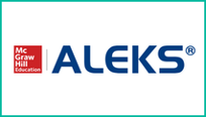
- Học theo Tốc dộ Cá nhân: Khi người dùng hoàn thành xong một chủ đề thì hệ thống sẽ cập nhật ngay lập tức và sẽ mở khóa các bài học nâng cao có liên quan. Hoặc nếu gặp khó khắn thì hệ thống sẽ quay lại và củng cố kiến thức nền tảng còn yếu. Đảm bảo kiến thức vững chắc và ghi nhớ lâu.
Hình 3-5, Hình ảnh của ALESKS

Gia sư AI và Trợ lý ảo
Gia sư AI và Trợ lý ảo là hai hệ thống trí tuệ nhân tạo ngày càng được ứng dụng rộng rãi trong giáo dục nhằm hỗ trợ quá trình và nâng cao hiệu quả học tâp. Các hệ thống này được thiết kế để giao tiếp với người học bằng ngôn ngữ tự nhiên, trả lời câu hỏi, các khái niệm, hướng dẫn giải bài tập và hỗ trợ học tập mọi lúc, mọi nơi. Ngoài ra còn phân tích nhu cầu, định hướng học tập và cá nhân hóa nội dung phù hợp với từng người học.
Bên cạnh đó, hai hệ thống còn giúp tạo ra môi trường học tập chủ động hơn khi người học có thể tìm hiểu thông tin bất cứ lúc nào. Chúng đóng một vai trò quan trọng như là “thư ký” giúp giảm áp lực cho giáo viên, đồng thời hỗ trợ học sinh trong quá trình ôn tập và tự học. Sự xuất hiện của các công cụ này góp phần làm giảm khoảng cách giữa người học và tri thức, đặc biệt đối với những học sinh cần hướng dẫn ngay tức khắc.

Querium
Querium là nền tảng được rất nhiều học sinh quan tâm, nhất là các học sinh muốn thành thạo các kỹ năng STEM để chuẩn bị vào đại học hoặc theo đuổi sự nghiệp.
Querium cung cấp các bài học ngắn gọn, đáp ứng nhu cầu học tập riêng biệt và cụ thể cho từng người học. Ngoài ra còn sử dụng công cụ StepWise, cung cấp hỗ trợ kèm cặp từng bước. Hệ thống của Querium không những cải thiện tốc độ, chất lượng và khả năng học của người dùng, mà còn cải thiện kết quả học tập.
Các cơ chế thông minh của Querium sử dụng trong giáo dục:
- Đánh giá Ban đầu: Người dùng sẽ có bài kiểm tra đầu vào nhằm mục đích xác định trình độ/ học vấn để từ đó đưa các phương pháp và lộ trình học rõ ràng cho từng người.
- Phân tích Lỗi Sai: Hệ thống không chỉ chấm điểm mà còn phân tích các lỗi sai và đưa ra nguyên nhân, giải pháp và các bài tập khắc phục. Điều này mạng lại nhiều lợi ích khi so với cách chấm điểm truyền thống thông thường.
- Cung cấp hướng dẫn từng bước: Người dùng sử dụng Querium nhờ hệ thống đưa ra các gợi ý, nhắc nhở, mẹo và giải thích từng bước để giúp họ tự tìm ra cách giải quyết vấn đề, thay vì đưa ra câu trả lời cuối cùng. Điều này rèn luyện khả năng tư duy học tập cho người dùng, khẳng định vai trò của hệ thống là hỗ trợ học tập qua AI. Nhất là những người đang rơi vào thế bí, chưa có đường đi ro ràng.
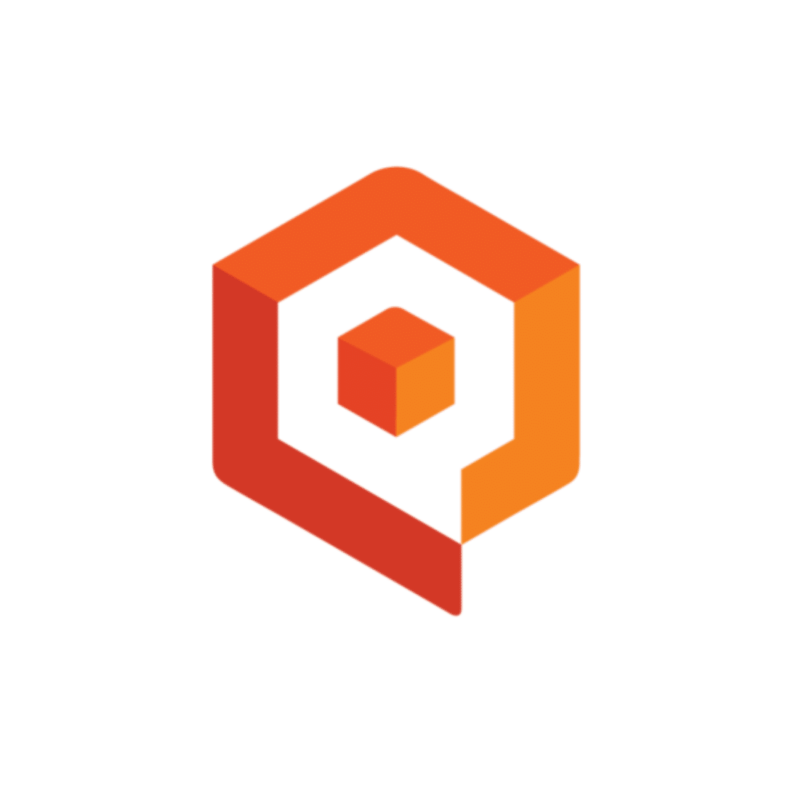
- Lặp lại và điều chỉnh: Hệ thống sẽ liên tục theo dõi tiến độ, điều chỉnh độ khó của bài tập và đề xuất nội dung phù hợp tiếp theo cho từng người nhằm mục đích để cải thiện những kiến thức còn thiếu. Đảm bảo những lỗ hổng kiến thức phải thật sự nắm vững trước khi chuyển sang một chủ đề mới. Điều này nhằm mục đích là giúp người dùng phát hiện ra điểm yếu của bản thân và khắc phục một cách nhanh chóng.
Hình 3-6, Hình ảnh của Querium

Trợ lý ảo trong LMS
LMS (Learning Management System) là một hệ thống quản lý học tập dùng để tổ chức, triển khai và quản lý các khóa học trực tuyến. LMS có khả năng quản lý bài giảng, tài liệu, bài tập và kiểm tra. Ngoài ra còn có chương trình theo dõi tiến độ và lưu trữ dự liệu học tập cho người dùng. Không những hỗ trợ học sinh mà còn giúp giáo viên chấm điểm và quản lý lớp online.
Trợ lý ảo trong LMS là nền tảng kỹ thuật số tích hợp các công nghệ trí tuệ nhân tạo nhằm tối ưu hóa việc tổ chức, cung cấp và quản lý nội dung giáo dục. Khác với LMS truyền thống chỉ tập trung vào phân phối khóa học, LMS có sự hỗ trợ của AI có khả năng phân tích hành vi và tiến độ học tập của từng cá nhân, từ đó tự động đề xuất lộ trình học tối ưu, cá nhân hóa nội dung và tạo trải nghiệm học tập thích ứng dựa trên phản hồi và kết quả trước đó. Hệ thống khai thác dữ liệu bằng các thuật toán học máy để đưa ra dự đoán, tối ưu hóa quá trình đào tạo, hỗ trợ giảng viên trong việc theo dõi, đánh giá người học và tự động hóa quản lý nội dung, điểm số cũng như mức độ tham gia.
Các cơ chế thông minh của Trợ lý ảo trong LMS sử dụng trong giáo dục:
- Phân tích dữ liệu học tập: Trợ lý ảo sẽ thu thập và phân tích thời gian học, số lần truy cập bài giảng, kết quả bài tập và mức độ tương tác. Những thông tin này giúp hệ thống hiểu rõ khả năng tiếp thu, thói quen học tập và các điểm mạnh – điểm yếu của người học. Đây là cơ sở để xây dựng các quyết định tiếp theo về điều chỉnh nội dung và hỗ trợ học tập một cách chính xác.
- Cá nhân hóa nội dung học: Dựa trên các dữ liệu đã phân tích, hệ thống tự động đưa ra các gợi ý về bài học, độ khó và đề xuất tài liệu phù hợp . Cơ chế này giúp tạo ra một lộ trình học tập tối ưu, từ đó mang đến trải nghiệm học tập đáp ứng nhu cầu thực tế của từng cá nhân.
- Học tập thích ứng: Hệ thống sẽ liên tục điều chỉnh nội dung dựa trên phản hồi và kết quả học tập của người dùng. Nếu người học tiếp thu nhanh, bài học sẽ được nâng cao độ khó; ngược lại, nếu gặp khó khăn, hệ thống sẽ giảm độ phức tạp và bổ sung các bài học hỗ trợ. Quá trình thích ứng này đảm bảo mỗi người học có thể tiến bộ theo nhịp độ phù hợp và không bị bỏ lại phía sau.
- Dự đoán xu hướng học tập: Thông qua việc phân tích dữ liệu trong suốt quá trình học, trợ lý ảo có thể dự đoán nguy cơ giảm động lực, nhận diện những nội dung mà người học có thể gặp khó khăn và gợi ý các bước tiếp theo trong hành trình học tập.

Ứng dụng trong giáo dục
Sự xuất hiện của trí tuệ nhân tạo đang mở ra một giai đoạn chuyển đổi lớn trong lĩnh vực giáo dục. Từ người học, giáo viên cho đến các tổ chức giáo dục, AI mang đến những công cụ mới giúp tối ưu hóa việc dạy – học. Dưới đây là tổng quan những ứng dụng AI nổi bật trong giáo dục hiện nay.

Đối với học sinh/sinh viên

Cá nhân hóa lộ trình học tập
Điều chỉnh lộ trình: AI sẽ dựa vào thông tin về năng lực, sở thích, phong cách và tốc độ học tập của từng học sinh/sinh viên để điều chỉnh lộ trình học tập, tài liệu phù hợp với trình độ, giúp học sinh theo kịp tiến độ học tập và giúp học sinh giỏi bứt phá.
Sử dụng hệ thống học tập thích ứng: Các nền tảng như DreamBox, Khanmigo sử dụng các thuật toán để cung cấp bài tập nhằm thử thách cá nhân hóa, giúp những học sinh hiểu rõ và vượt qua những điểm yếu của bản thân từ đó phát triển những điểm mạnh của mình.
Đề xuất tài nguyên: AI sẽ phân tích dữ liệu về sở thích và hiệu suất học tập của học sinh để đề xuất các sách tham khảo, video bài học và khóa học bổ sung phù hợp với từng học sinh.
Tăng cường sự tương tác: AI sẽ đề xuất nội dung, tài liệu, bài tập và các hoạt động phù hợp giữ cho học sinh luôn cảm thấy thích thú và chủ động hơn trong quá trình học tập.

Gia sư ảo và phản hồi tức thì
Trả lời câu hỏi 24/7: Các hệ thống Chatbot AI như ChatGPT, Gemini có thể giải đáp mọi thắc mắc, giải thích các khái niệm phức tạp, khó hiểu theo nhiều cách khác nhau và hướng dẫn học sinh giải quyết vấn đề một cách hợp lý.
Phản hồi ngay lập tức: AI cung cấp phản hồi các bước chi tiết về bài làm, ngữ pháp hoặc kiểm tra những lỗi nào trong bài làm của học sinh, giúp học sinh nhận ra và sửa lỗi kịp thời mà không cần chờ đợi giáo viên kiểm tra, xem xét.
Luyện tập kỹ năng: Các ứng dụng học ngôn ngữ như Duolingo, ELSA Speak,…. giúp người học học thêm được nhiều ngôn ngữ, thực hành và cải thiện kỹ năng giao tiếp của bản thân.

Hỗ trợ tiếp cận và hòa nhập
Dịch thuật và phiên âm: AI dịch thuật tài liệu, tạo phụ đề tự động cho video bài giảng, tự động phiên âm bài giảng trực tiếp và dịch tài liệu sang nhiều ngôn ngữ giúp học sinh học tập và tiếp thu dễ dàng, hỗ trợ những học sinh khuyết tật và học sinh quốc tế dễ dàng tiếp cận nội dung học tập hơn.
Text-to-Speech & Speech-to-Text: Chuyển đổi văn bản thành giọng nói và ngược lại, giúp cho các em học sinh có vấn đề về thị giác hoặc thính giác có thể tiếp cận thông tin, nội dung bài học một cách dễ dàng hơn.

Hỗ trợ học sinh khuyết tật học
AI giúp phân tích các mô hình học tập của học sinh có nhu cầu đặc biệt như chứng khó đọc, tự kỷ. Qua đó có thể điều chỉnh phông chữ, tốc độ trình bày hoặc cung cấp các công cụ hỗ trợ đọc chuyên biệt.

Đối với giáo viên/giảng viên

Hỗ trợ giảng dạy và sáng tạo nội dung
Thiết kế bài giảng: AI giúp gợi ý cấu trúc bài giảng, tài liệu tham khảo hoặc tạo ra các slide bài giảng cơ bản và đơn giản giúp tiết kiệm thời gian.
Tạo nội dung đa dạng: AI giúp tạo ra các bộ câu hỏi kiểm tra một cách nhanh chóng mà không tốn nhiều thời gian, tóm tắt các văn bản dài, tìm kiếm ví dụ minh họa hoặc chuyển đổi nội dung từ dạng này sang dạng khác.
Hỗ trợ đa phương tiện: AI có thể thêm hiệu ứng về thị giác, âm thanh hoặc mô phỏng tương tác, làm cho bài giảng trở nên sinh động và thu hút hơn.

Tự động hóa đánh giá và quản lý
Chấm điểm tự động: AI có thể tự động hóa việc chấm điểm các bài kiểm tra trắc nghiệm, các dạng bài tập điền vào chỗ trống và thậm chí là đánh giá sơ bộ các bài luận như về cấu trúc, ngữ pháp và đạo văn.
Phát hiện đạo văn: Các công cụ như Turnitin sử dụng AI để so sánh bài nộp với cơ sở dữ liệu khổng lồ qua đó giúp cho bài làm đảm bảo tính trung thực trong học thuật.
Phân tích dữ liệu học tập: AI giúp phân tích hiệu suất học tập của từng học sinh, giúp nhận diện sớm những học sinh có nguy cơ gặp khó khăn trong quá trình học tập, để giáo viên nắm bắt và có thể can thiệp kịp thời.
Quản lý giáo dục: AI có thể hỗ trợ sắp xếp thời khóa biểu, tối ưu hóa việc phân bổ lớp học hoặc có thể dự báo nhu cầu về nhân sự và cơ sở vật chất.

Đối với nhà trường/tổ chức giáo dục

Đào tạo chuyên sâu và nghiên cứu
Đào tạo chuyên ngành AI: Hiện nay, các trường đại học và học viện sử dụng AI bằng cách mở các ngành đào tạo chuyên sâu về AI nhằm phục vụ nhu cầu xã hội và các lĩnh vực đặc thù.
Mô phỏng và phòng thí nghiệm ảo: AI tạo ra một môi trường mô phỏng phức tạp như mô phỏng tác chiến, các dự án thí nghiệm khoa học, qua đó giúp người học thực hành trong môi trường lành mạnh, an toàn và hiệu quả.

Hệ thống quản lý quan hệ sinh viên
Sử dụng AI quản lý và phân tích các tương tác giữa sinh viên với trường học từ đăng ký, tư vấn cho đến phản hồi sau tốt nghiệp, để cá nhân hóa dịch vụ hỗ trợ.

Kiểm soát tính minh bạch và đạo đức AI
Hệ thống sec giám sát các thuật toán AI khác đang được sử dụng như thuật toán chấm điểm, nhằm đảm bảo chúng không thiên vị đối với bất kỳ học sinh nào.
Đảm bảo tính công bằng và đạo đức trong việc áp dụng công nghệ và duy trì sự đáng tin cậy trong môi trường giáo dục ngày nay.

Ứng dụng AI nâng cao và chiến lược

Lớp học thực tế ảo/tăng cường
Ngày nay, AI đang tích hợp vào các môi trường VR/AR để tạo ra các buổi thực hành, mô phỏng nhập vai mà không cần đến phòng thí nghiệm vật lý. Ví dụ: Sử dụng AI tạo ra các ca phẫu thuật ảo, chuyến đi thực địa ảo về lịch sử hoặc mô phỏng phản ứng hóa học.
Cung cấp những khoảnh khắc trải nghiệm thực hành an toàn và chân thực, đặc biệt cho các ngành nghề như Y tế, Kỹ thuật và Khoa học.

Học tập bằng phương pháp trò chơi hóa thích ứng
Sử dụng AI để thiết kế các trò chơi mang tính chất giáo dục có độ khó khác nhau và nội dung thay đổi theo thời gian thực dựa trên hiệu suất học tập và cảm xúc của từng học sinh.
Tăng cường sự hứng thú và sự gắn kết của học sinh, biến các giờ học căng thẳng thành một sự trải nghiệm vui vẻ, đầy những thử thách mới lạ, thú vị và có tính cá nhân hóa cao.

Giám sát thi cử trực tuyến
Các trường học đã và đang sử dụng AI để giám sát các kỳ thi từ xa bằng cách theo dõi hành vi của thí sinh qua ánh mắt, cử động đầu và âm thanh để phát hiện và ngăn chặn các hành vi gian lận một cách tự động và khách quan nhất.

Phân tích dữ liệu học thuật lớn
Sử dụng các công cụ AI để nhanh chóng xác định các xu hướng nghiên cứu mới, tóm tắt các công trình khoa học phức tạp hoặc tìm kiếm các lỗ hổng trong các công trình hiện có, để hỗ trợ cho sinh viên và giảng viên trong các dự án nghiên cứu chuyên sâu.

LỢI ÍCH VÀ THÁCH THỨC CỦA TRÍ TUỆ NHÂN TẠO TRONG GIÁO DỤC
Khi nhắc đến việc ứng dụng Trí tuệ nhân tạo (AI) vào trường học, chúng ta không chỉ đang nói về việc thêm vài phần mềm mới vào máy tính, mà thực sự đang chứng kiến một bước ngoặt lớn thay đổi hoàn toàn cách dạy và học. Trước đây, giáo dục thường là thầy giảng - trò nghe, một chiều và thụ động. Còn bây giờ, nhờ có AI, mọi thứ đang chuyển sang hướng cá nhân hóa và linh hoạt hơn nhiều. Tuy nhiên, cái gì cũng có hai mặt. Bên cạnh những cơ hội cực lớn thì AI cũng mang đến những rắc rối không nhỏ về đạo đức hay các vấn đề xã hội mà chúng ta chưa từng gặp phải.

Những lợi ích thực tế của AI
AI đang thay đổi cách chúng ta hiểu về "hiệu quả" trong việc học. Nó không còn chỉ là việc giáo viên dạy hết giáo án, mà là làm sao để người học thực sự hiểu bài và giáo viên đỡ vất vả hơn với những việc không tên.

Cá nhân hóa
Suốt bao lâu nay, giáo dục vẫn đi theo lối mòn "một kích cỡ cho tất cả". Nghĩa là trong một lớp, thầy dạy một bài giống hệt nhau cho cả mấy chục người, dù trình độ mỗi bạn mỗi khác. Đây chính là chỗ mà AI, cụ thể là công nghệ Học tập thích ứng (Adaptive Learning), nhảy vào giải quyết.
Hiểu đơn giản là các hệ thống AI này sẽ theo dõi cách người học học tập. Thay vì một cuốn sách giáo khoa cố định ai cũng như ai, AI sẽ vẽ ra một lộ trình riêng cho mỗi người. Ví dụ, khi làm sai một bài toán phương trình, hệ thống không chỉ báo "Sai rồi" mà nó còn biết sai ở đâu và cả nguyên nhân gây ra lỗi sai. Sau đó, nó sẽ tự động chuyển sang các bài tập ôn lại kiến thức nền tảng đó trước khi cho làm tiếp bài khó hơn.
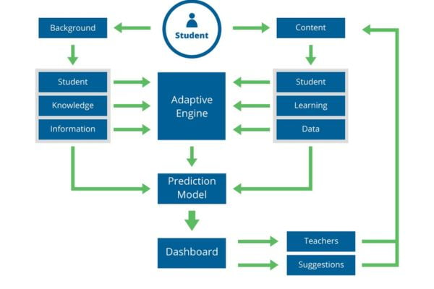
Mấy ứng dụng quen thuộc như Duolingo hay Khan Academy là ví dụ rõ nhất. Duolingo dùng thuật toán để tính toán xem lúc nào người học sắp quên từ vựng thì nhắc ôn lại ngay (Spaced Repetition). Nhờ vậy, việc học giống như được "may đo" riêng cho từng người: người nào giỏi thì không thấy chán vì bài quá dễ, còn người nào chậm hơn thì cũng không bị bỏ lại phía sau vì bài quá khó.
Hình 5-1, Sơ đồ quy trình hoạt động của hệ thống Adaptive Learning
Thực tế, theo một báo cáo của Gates Foundation, khi áp dụng cách học này, kết quả học tập của sinh viên cải thiện rõ rệt, nhất là mấy môn tự nhiên. Cảm giác được học đúng sức mình giúp tụi mình đỡ áp lực và tự tin hơn hẳn.

Xóa bỏ rào cản “biên giới ảo”
AI thực sự đang giúp giấc mơ "giáo dục không biên giới" thành hiện thực.
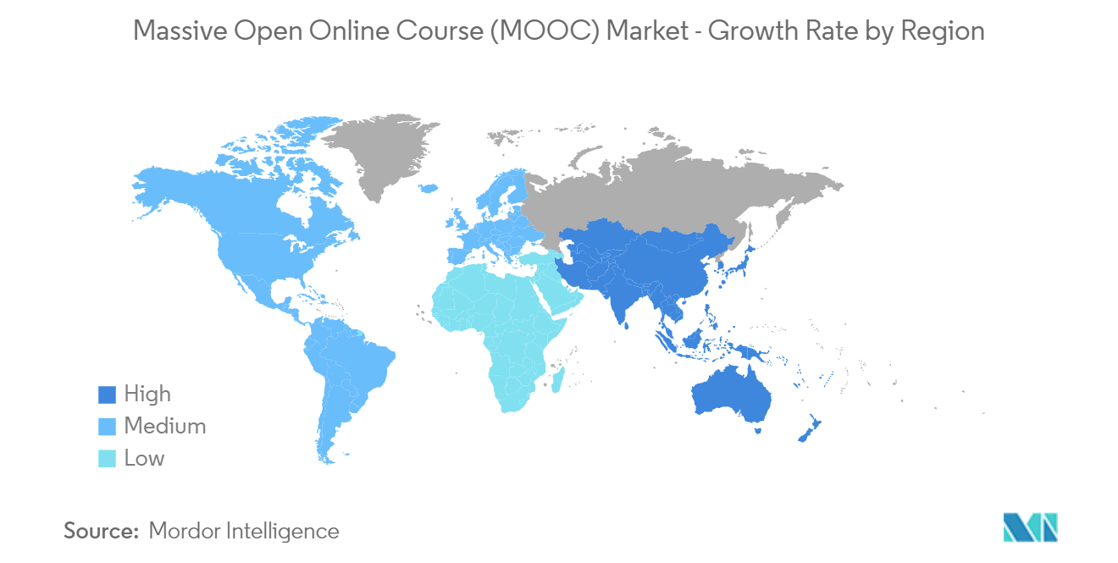
Đầu tiên là chuyện địa lý và ngôn ngữ. Nhờ mấy công cụ dịch thuật tức thời (Real-time translation), giờ đây một sinh viên ở Việt Nam hoàn toàn có thể nghe giảng từ một giáo sư Harvard mà không sợ bất đồng ngôn ngữ. Các trang học trực tuyến như Coursera hay Udemy dùng AI để tạo phụ đề tự động cho đủ thứ tiếng, giúp kiến thức xịn sò ở đâu cũng có thể tiếp cận được.
Hình 5-2, Bản đồ nhiệt thể hiện sự phân bố người học trên các nền tảng MOOC toàn cầu
Thứ hai, AI là một giải pháp tốt cho những người học bị khiếm khuyết. Công nghệ chuyển giọng nói thành văn bản (Speech-to-Text) giúp người khiếm thính "đọc" được bài giảng. Ngược lại, người khiếm thị thì có công nghệ đọc màn hình hay nhận diện hình ảnh để "nhìn" tài liệu. Những công cụ như Microsoft Seeing AI giúp tạo ra sự công bằng hơn rất nhiều trong cơ hội học tập.
Tiêu chí | Giáo dục truyền thống | Khi có AI hỗ trợ
Không gian | Phải đến lớp mới học được | Học đâu cũng được (Ubiquitous Learning)
Thời gian | Phải đúng giờ, đúng buổi | Rảnh lúc nào học lúc đó
Ngôn ngữ | Kém ngoại ngữ là chịu chết | Có AI dịch thuật tức thì
Đối tượng | Khó khăn cho người khuyết tật | Có công cụ hỗ trợ tận răng
Bảng 5-1, So sánh khả năng tiếp cận giáo dục trước và sau khi có AI

Hỗ trợ giáo viên để tập trung chuyên môn
Một thực tế hơi buồn là giáo viên mình thường tốn quá nhiều thời gian cho mấy việc hành chính, giấy tờ thay vì tập trung dạy dỗ. AI đang giúp giải quyết vấn đề này.
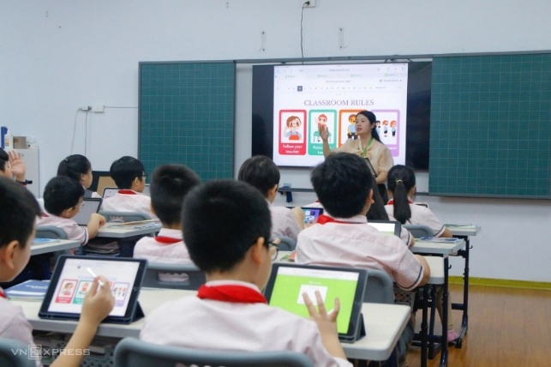
Giờ đây, việc chấm điểm không chỉ dừng lại ở trắc nghiệm. AI đã có thể chấm được cả bài luận ngắn, sửa lỗi ngữ pháp cực nhanh. Nhờ đó thầy cô đỡ khổ mỗi mùa thi cử. Chưa kể, Chatbot có thể đóng vai trợ giảng, trả lời mấy câu hỏi lặp đi lặp lại của sinh viên kiểu "Thầy ơi bao giờ thi?", "Bài này nộp ở đâu?" 24/7. Thầy cô nhờ vậy sẽ có thời gian để tâm sự, hướng dẫn chuyên sâu cho học sinh hơn.
Hình 5-3, Giáo viên sử dụng bảng điều khiển (Dashboard) thông minh

Vừa học vừa chơi
Kết hợp AI với thực tế ảo (VR/AR) làm cho việc học thú vị hơn hẳn. Thay vì đọc sách sử khô khan, học sinh có thể đeo kính VR vào và thấy mình đứng giữa trận Điện Biên Phủ, thấy xe tăng, pháo đài như thật.
Ngoài ra, AI còn giúp biến bài học thành trò chơi (Gamification). Nó biết lúc nào chán thì tăng độ khó lên một chút, lúc nào có cảm giác nản thì giảm xuống để động viên. Cái này gọi là giữ người học ở trạng thái "Dòng chảy" – không quá chán cũng không quá căng thẳng.

Những mặt trái và rủi ro
Mặc dù vậy, nhưng ta phải nói đến những vấn đề đau đầu mà AI mang lại. Thực sự có những rủi ro rất đáng lo ngại.

Đạo văn và lười tư duy
Từ lúc ChatGPT hay Gemini ra đời, giới học đường náo loạn cả lên. Vấn đề nhức nhối nhất bây giờ là sinh viên dùng AI để làm bài tập về nhà, viết tiểu luận, thậm chí là làm khóa luận thay cho mình.
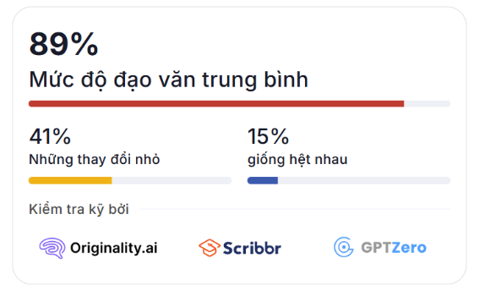
Cái hại lớn nhất không phải là điểm số ảo, mà là chúng ta đang dần mất đi khả năng tư duy phản biện và kỹ năng viết lách. Khi cái gì cũng hỏi AI được thì động lực để tự mày mò, tự nghĩ câu chữ giảm đi hẳn. Lâu dần sẽ bị phụ thuộc, hay tệ hơn là không viết nổi một đoạn văn nếu không có AI.
Hình 5-4, Giao diện công cụ phát hiện văn bản AI
Các trường bây giờ cũng đang chạy đua dùng phần mềm phát hiện AI (như Turnitin), nhưng nói thật là cũng hên xui. Nhiều khi viết tự nhiên mà máy báo đạo văn thì cũng rất oan ức.

Sự “thiên vị” của AI
Chúng ta hay nghĩ máy móc thì trung lập, nhưng không phải. AI học từ dữ liệu con người đưa vào. Nếu dữ liệu đó có định kiến, AI cũng sẽ học theo cái thói xấu đó.
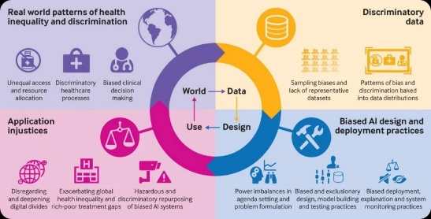
Ví dụ, nếu dữ liệu cũ cho thấy con trai thường giỏi kỹ thuật hơn con gái, thì khi tư vấn nghề nghiệp, AI có thể sẽ ít gợi ý các ngành kỹ thuật cho các bạn nữ. Điều này vô tình làm trầm trọng thêm các định kiến xã hội và hạn chế cơ hội của nhiều người, dù họ có đủ năng lực.
Hình 5-5, Infographic về cơ chế hình thành Bias trong AI

Sự ảnh hưởng của khoảng cách giàu - nghèo
Thay vì giúp mọi người bình đẳng hơn, AI có nguy cơ tạo ra khoảng cách lớn hơn. Muốn dùng AI xịn thì phải có máy tính mạnh, mạng nhanh và tiền mua tài khoản Premium.
Học sinh trường quốc tế hay ở phố lớn thì có đủ thứ "gia sư AI" hỗ trợ, còn những người học ở vùng sâu vùng xa máy tính còn thiếu thì lấy đâu ra mà dùng. Thế là khoảng cách về kiến thức giữa các nhóm này ngày càng bị nới rộng ra.

Bảo mật thông tin
Hệ thống AI thu thập cực kỳ nhiều thông tin về học sinh: từ điểm số, thói quen học, đến cả khuôn mặt (để điểm danh) hay cảm xúc.
Câu hỏi là: Ai giữ đống dữ liệu này? Liệu các công ty công nghệ có đem bán nó để quảng cáo không? Nguy cơ lộ thông tin cá nhân là rất cao.

Nỗi lo mất việc và thiếu vắng cảm xúc con người
Dù AI chưa thay thế được giáo viên ngay, nhưng nó cũng làm nhiều người lo lắng về nghề nghiệp tương lai. Quan trọng hơn, giáo dục đâu chỉ là nạp kiến thức , mà còn là dạy làm người, dạy sự thấu cảm và đạo đức.
Một đứa trẻ mà suốt ngày chỉ nói chuyện với máy thì có thể rất giỏi toán, nhưng ra đời có khi lại thiếu kỹ năng giao tiếp xã hội, thiếu sự rung cảm giữa người với người. Vai trò của người thầy lúc này phải thay đổi, không phải là cái máy phát thanh nữa, mà phải là người truyền lửa, người cố vấn tinh thần – thứ mà máy móc không bao giờ bắt chước được.

Kết luận và Hướng phát triển

Kết luận
Qua quá trình tìm hiểu, trí tuệ nhân tạo (AI) đang tác động rất mạnh đến giáo dục, từ cách dạy của giáo viên cho đến cách học của học sinh. AI giúp việc học trở nên linh hoạt hơn, học sinh có thể tiếp cận được nhiều nguồn kiến thức phù hợp với năng lực của từng bạn. Một số báo cáo, như của UNESCO (2023) hay OECD (2021), cũng nói khá rõ rằng AI có thể giúp giáo viên giảm bớt việc chấm bài, soạn giáo án, hay theo dõi tiến độ học tập.
Tuy vậy, AI không phải lúc nào cũng chính xác. Có lúc mình hỏi, nó trả lời sai hoặc hơi “tự tin quá mức”. Một số báo cáo như của UNESCO (2023) cũng nhắc đến chuyện này. Từ đó mình rút ra rằng: học sinh vẫn cần tự suy nghĩ và kiểm tra lại kết quả. Nói cách khác, AI chỉ là công cụ, còn việc học vẫn do chính chúng ta làm chủ.
- Nói ngắn gọn lại: AI giúp ích rất nhiều, nhưng không thể thay thế vai trò của giáo viên cũng như sự chủ động của học sinh. Việc dùng AI hợp lý mới là điều quan trọng.

Hạn chế

Thiếu cảm xúc và không thể thay thế sự thấu hiểu của giáo viên
Trong lớp, khi học sinh buồn hay mệt, chỉ cần nhìn mặt là giáo viên biết ngay. AI thì không. Nó trả lời giống nhau dù học sinh đang vui hay chán. UNESCO (2023) cũng nhấn mạnh vai trò tương tác người – người trong giáo dục vẫn là quan trọng nhất.

Phụ thuộc vào dữ liệu và nguy cơ sai lệch, thiên vị
Nếu dữ liệu đào tạo không cân bằng, AI có thể cung cấp thông tin sai hoặc thiên vị. Nghiên cứu nổi tiếng của Buolamwini & Gebru (2018, MIT Media Lab) chứng minh nhiều mô hình AI phản ứng lệch khi thiếu sự đa dạng dữ liệu. Stanford HAI (2023) cũng ghi nhận tỷ lệ “ảo giác thông tin” cao trong các mô hình ngôn ngữ.

Làm giảm tư duy độc lập và tư duy phản biện khi lạm dụng
University College London (2023) chỉ ra rằng việc phụ thuộc quá mức vào AI khiến học sinh giảm mức độ nỗ lực trong giải quyết vấn đề, từ đó làm suy yếu năng lực tư duy sáng tạo và phản biện.

Tăng nguy cơ gian lận học thuật
AI tạo bài rất nhanh, khiến việc gian lận trở nên dễ dàng hơn. Tạp chí International Journal for Educational Integrity (2023) cũng nói về việc tỷ lệ gian lận tăng mạnh sau khi công cụ sinh văn bản trở nên phổ biến.

Gây bất bình đẳng trong tiếp cận công nghệ
OECD (2021) khẳng định sự chênh lệch hạ tầng công nghệ giữa các vùng, giữa khu vực đô thị và nông thôn, các trường hoặc giữa học sinh sẽ dẫn tới khoảng cách trong việc tiếp cận AI, tạo nên bất bình đẳng giáo dục.

Rủi ro về bảo mật và quyền riêng tư dữ liệu
AI yêu cầu khá nhiều thông tin để hoạt động. Nếu không cẩn thận, dữ liệu học sinh có thể bị lưu hoặc bị lộ. UNESCO (2023) cảnh báo rằng các quy định pháp lý hiện hành chưa bắt kịp tốc độ phát triển AI, gây nguy cơ lộ lọt dữ liệu.

Hướng phát triển (Tương lai)

Kết hợp AI với công nghệ VR/AR để tạo môi trường học tập ảo
Các nghiên cứu của Harvard (2022) cho thấy học bằng VR/AR giúp học sinh nhớ bài tốt hơn. Nếu kết hợp thêm AI, học sinh có thể “làm thí nghiệm” ảo mà không lo nguy hiểm hay tốn chi phí.

Phát triển AI cảm xúc (Emotional AI)
Các hệ thống AI có khả năng nhận diện cảm xúc đang được thử nghiệm trong lớp học để đo mức độ hứng thú hoặc căng thẳng của học sinh. Điều này cho phép cá nhân hóa phương pháp giảng dạy theo trạng thái cảm xúc của người học (McDuff et al., 2022).

Xây dựng các hệ thống AI chuyên biệt theo từng môn học
Ví dụ:
- Carnegie Learning: AI dạy Toán dựa trên science of learning.
- Socratic (Google): hỗ trợ giải bài bằng phân tích hình ảnh.
- Các hệ thống chuyên sâu theo môn học giúp tăng độ chính xác và phù hợp nội dung.

Đào tạo giáo viên về năng lực sử dụng AI
Các khía cạnh | Giành được | Tầm nhìn các thách thức | Tạo nên
1. Tư duy lấy con người làm trung tâm | Cơ quan con người | Trách nhiệm của con người | Trách nhiệm xã hội
2. Đạo đức của AI | Nguyên tắc đạo đức | Sử dụng an toàn và có trách nhiệm | Cùng xây dựng các quy tắc đạo đức
3. Nền tảng và ứng dụng của AI | Kỹ thuật và ứng dụng AI cơ bản | Kỹ năng ứng dụng | Tạo bằng AI
4. Sư phạm AI | AI hỗ trợ giảng dạy | Tích hợp sư phạm | Chuyển đổi sư phạm tăng cường AI
5. AI cho sự phát triển chuyên nghiệp | AI cho phép học tập chuyên nghiệp suốt đời | AI để nâng cao việc học tập của tổ chức | AI để hỗ trợ chuyển đổi chuyên nghiệp

Bảng 6-1, Cấu trúc cấp cao của khung năng lực AI: các khía cạnh và mức độ tiến triển
Đây là yếu tố rất quan trọng. Giáo viên cần biết cách dùng AI an toàn, hiệu quả và kiểm soát được nội dung học sinh nhận được. UNESCO đề xuất một khung năng lực AI cho giáo viên nhằm giúp họ ứng dụng AI có đạo đức, hiểu thuật toán và hướng dẫn học sinh sử dụng an toàn. Việc đào tạo này bảo đảm AI là công cụ hỗ trợ, không phải thay thế giáo viên.

Hoàn thiện khung pháp lý và chuẩn đạo đức
Các chính sách như EU AI Act cho thấy nhiều quốc gia đang nghiêm túc quản lý AI. Việt Nam cũng cần bộ quy tắc rõ ràng để bảo vệ dữ liệu học sinh.

Tăng cường hợp tác nhà trường, doanh nghiệp, cơ quan quản lý
Mô hình hợp tác giáo dục – công nghệ tại Singapore, Hàn Quốc (OECD, 2021) đã chứng minh sự hiệu quả trong việc triển khai AI quy mô lớn, giúp xây dựng hệ sinh thái giáo dục thông minh, linh hoạt và bền vững.

Tài liệu tham khảo
- Tài liệu Tiếng Anh:
- Buolamwini, J., & Gebru, T. (2018). Gender shades: Intersectional accuracy disparities in commercial gender classification. Proceedings of Machine Learning Research.
- Harvard Graduate School of Education. (2022). VR and AR in STEM learning. https://www.gse.harvard.edu/
- International Journal for Educational Integrity. (2023). Academic integrity in the age of generative AI. https://edintegrity.biomedcentral.com/
- McDuff, D., El Kaliouby, R., & Cohn, J. (2022). Emotional AI in education. Affective Computing Review
- OECD. (2021). Artificial intelligence in education: Challenges and opportunities. https://www.oecd.org/
- Stanford HAI. (2023). 2023 AI Index Report. https://aiindex.stanford.edu/
- UNESCO. (2023). Guidance for generative AI in education and research. https://unesdoc.unesco.org/

- Tài liệu Tiếng Việt::
- Báo Chính Phủ. (2025). AI – cơ hội của giáo dục Việt Nam trong kỷ nguyên vươn mình. https://baochinhphu.vn/ai-co-hoi-cua-giao-duc-viet-nam-trong-ky-nguyen-vuon-minh-102250522063457927.htm
- Dai biểu Nhân dân. (2024). Triết lý giáo dục Việt Nam thay đổi trong bối cảnh kỷ nguyên AI. https://daibieunhandan.vn/triet-ly-giao-duc-viet-nam-thay-doi-trong-boi-canh-ky-nguyen-ai-10394122.html
- Giáo dục Việt Nam. (2024). Đưa AI vào giảng dạy ở bậc phổ thông là cần thiết. https://giaoduc.net.vn/dua-ai-vao-giang-day-o-bac-pho-thong-la-can-thiet-post252028.gd
- Thanh Niên. (2025). Giáo viên chủ động học cách dùng AI. https://thanhnien.vn/giao-vien-chu-dong-hoc-cach-dung-ai-185250731201211105.htm
- Tia Sáng. (2024). Giáo dục thời AI: Nâng cấp tư duy hay gia công trí tuệ? https://tiasang.com.vn/giao-duc/giao-duc-thoi-ai-nang-cap-tu-duy-hay-gia-cong-tri-tue/
- Quân đội Nhân dân. (2024). Trí tuệ nhân tạo góp phần thay đổi căn bản cách thức dạy và học. https://www.qdnd.vn/giao-duc-khoa-hoc/nha-truong-quan-doi/tri-tue-nhan-tao-gop-phan-thay-doi-can-ban-cach-thuc-day-va-hoc-834984

